观众维度
统计数据为观众量，地理位置，终端环境。

观众量
可查看账号下的全部视频的观众量（提供提供折线图的数据统计形式。），也可通过输入视频标题/VID搜索，查看单个/多个视频的不同时段观众量。
具体展示效果：
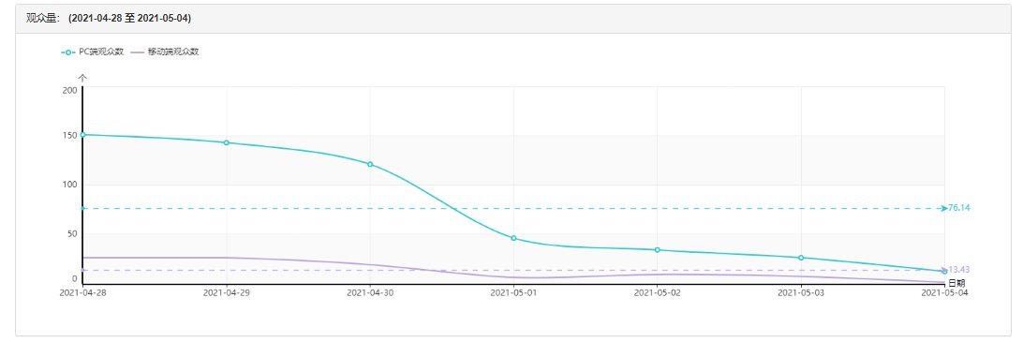
下方提供以终端划分观众量详情
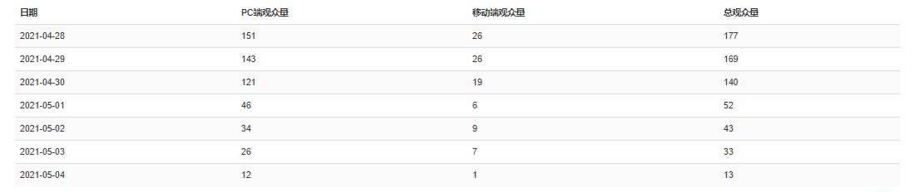

地理位置
可查看账号下的全部视频的观众分布情况（提供提供热力图的数据统计形式。），也可通过自定义选择时间段查看全部视频的不同时段观众分布。
效果展示如下：
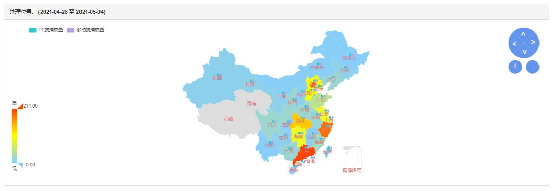
下方提供不同地区不同终端的播放量与流量消耗详情：
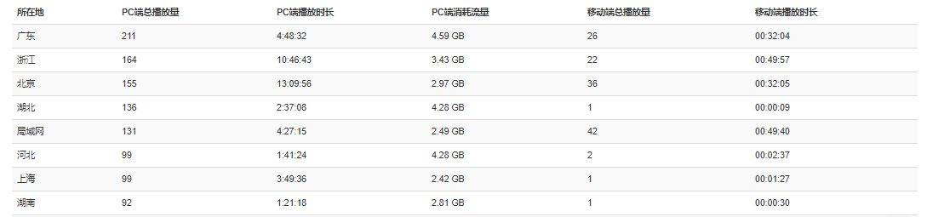

终端环境
可查看账号下的全部视频的观众终端环境分布情况（提供提供饼状图的数据统计形式。），也可通过自定义选择时间段查看全部视频的不同时段观众终端环境分布。
具体展示情况：（包括终端，操作系统，浏览器数据统计）
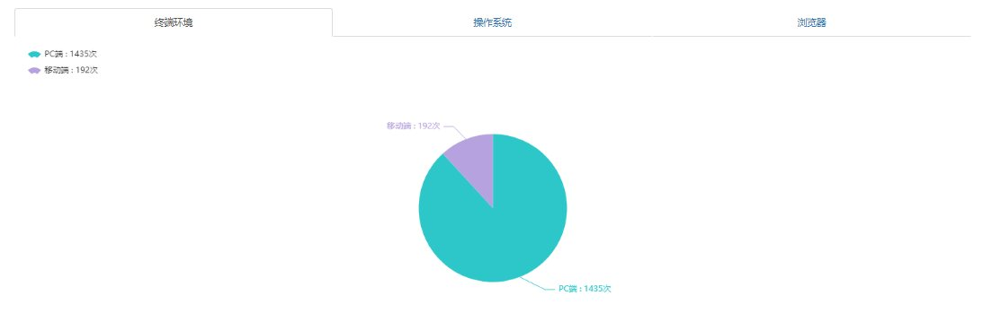
下方提供对应数据详情：

